«Как мы зиму провожали и весну встречали»

(Сценарий праздника Масленицы в детском саду)

Воспитатель 2 младшей группы ГБДОУ д/с № 110

Выборгского района:

Горюченкова Ирина Сергеевна.

3.03.2014г.

***Цель:***

Приобщать детей к русским традициям, родной культуре.

***Задачи:***

- познакомить с народным праздником Масленица, её значением,

символами, традициями;

- познакомить с народными играми, учить в них играть, соблюдая правила;

- познакомить детей с потешками, закличками, помочь детям их запомнить;

- развивать ловкость, быстроту, внимание;

- привлечь родителей к участию в празднике.

***Используемые технологии:***

1. игровая;
2. мнемотехническая;
3. здоровьесберегающая;
4. коммуникативная (дискуссионная – поиск причины через обсуждение)

***Интеграция образовательных областей:***

1. познавательное развитие;
2. социально-коммуникативное развитие;
3. речевое развитие;
4. художественно-эстетическое развитие;
5. физическое развитие.

***Предварительная работа.***

- Рассказ воспитателя о праздновании масленицы в старину;

- рассматривание иллюстраций, фотографий;

- заучивание закличек, потешек, песенок;

- знакомство с народными играми, хороводами;

- продуктивные виды деятельности:

аппликация «Матрёшки»,

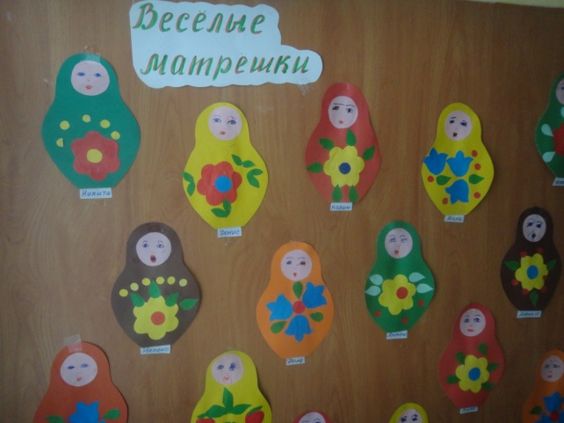

рисование «Солнышко-вёдрышко»,

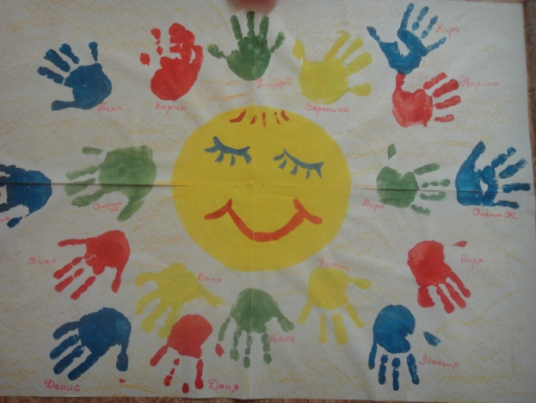

лепка «Блинчики»;

- совместная творческая деятельность родителей с детьми: изготовление сувениров-символов масленицы;

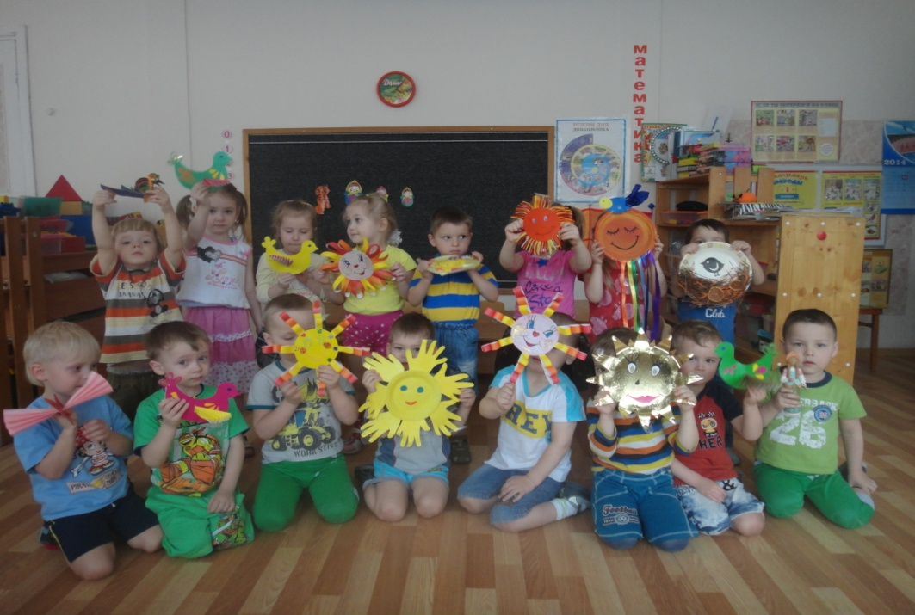

- упражнялись в ловкости в физкультурной деятельности

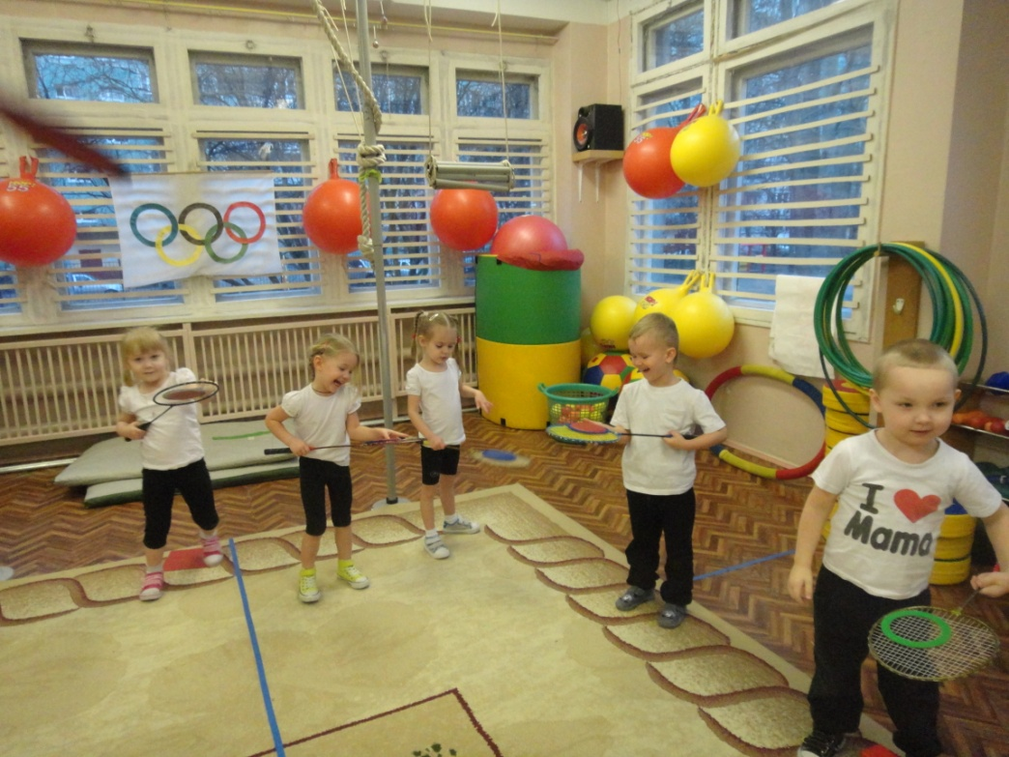

- использование папки-передвижки для родителей

«Масленица. Прощаемся с зимой».

Праздник Масленицы

***Появляются скоморохи:***

1 ск. Здравствуйте, ребята дорогие, маленькие и большие!

2 ск. Здравствуйте, гости, милости просим!

3 ск. Уж ты, зимушка-зима, всё крутила, всё мела-примораживала!

1 ск. Полно зимушке зимовати, пора матушке весне наступати.

2 ск. Собирайся, народ!

В гости масленица ждёт!

Мы зовём к себе тех,

Кто любит веселье и смех.

Ждут вас игры, забавы и шутки,

Скучать не дадут ни минутки,

Масленицу широкую открываем,

Веселье начинаем!

3 ск. Ой, да масленица во двор въезжает!

Да широкая на двор въезжает!

Выезжает сударыня-барыня Масленица

На наш широкий двор пировать!

1 ск. Масленица, иди поскорее!

Ребятишки тут как тут,

На дворе давненько ждут!

2 ск. *Выносит чучело масленицы во двор:*

Маслена неделя

В Петербург прилетела,

На пенёчек села,

Оладышек съела,

Другим закусила,

На гулянье поспешила.

3 ск. Дорогая наша Масленица, Авдотья Изотьевна!

Дуня белая, Дуня румяная,

Коса длинная трёхаршинная!

Лента алая, двухполтинная,

Платок красненький новомодненький!

1ск. Масленица-кривошейка,

Встречаем тебя хорошенько,

С блинами, с каравайцами, с вареничками!

2ск. Чтобы зиму нам прогнать, надо силой обладать.

3ск. Сейчас ребята силой, быстротой, ловкостью померяются, и мы увидим,

сможем ли мы зиму прогнать, солнце красное призвать, лёд и снег растопить, ручьи весенние запустить.

Далее мероприятие проводится в форме игры по станциям. Каждая группа получает маршрутный лист, в котором указывается порядок прохождения станций:

1. **«Карусель»**

Еле-еле, еле-еле

Завертелись карусели,

А потом, потом, потом

Всё бегом. бегом, бегом.

Тише, тише, не спешите,

Карусель остановите.

Раз-два, раз-два,

Вот и кончилась игра.

2. **«Воронок»**

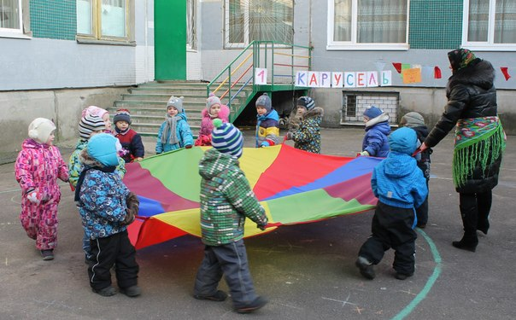

Ой, ребята! Та-ра-ра!

На горе стоит гора!

А на той горе дубок,

А на дубе воронок.

Ворон в красных сапогах,

Позолоченных серьгах.

Чёрный ворон на дубу,

Он играет во трубу.

Труба точеная, позолоченная,

Труба ладная, песня складная.

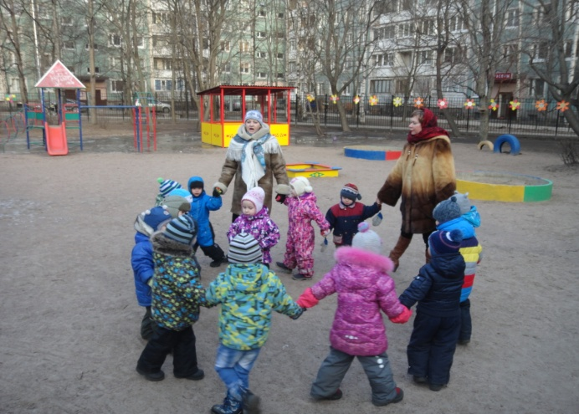

Ворон, ворон, воронок!

Красный шитый сапожок,

Ты нам дудочку отдай, вместе с нами поиграй!

- А кому её отдать?

Это сложно отгадать. Чьи быстрее ножки бегут по дорожке.

Раз, два, три – беги!

3. **«Горелки»**

Гори, гори ясно,

Чтобы не погасло.

Глянь на небо, птички летят,

Колокольчики звенят!

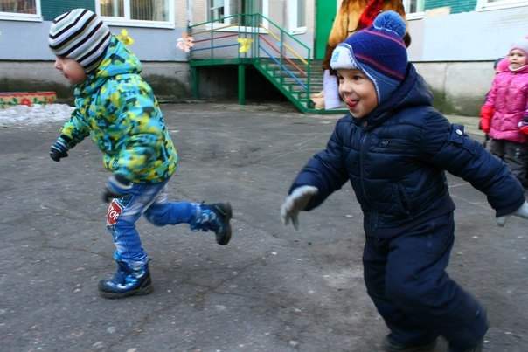

4. **«Блинная»**

Как на масленой неделе

Из печи блины летели,

С пылу, с жару, из печи,

Все румяны, горячи!

Масленица, угощай,

Всем блиночков подавай!

С пылу, с жару – разбирайте!

Похвалить не забывайте!

5. **«Коняшки»**

Цок, цок, цок, цок!

Я лошадка – серый бок!

Я копытцем постучу,

Если хочешь – прокачу!

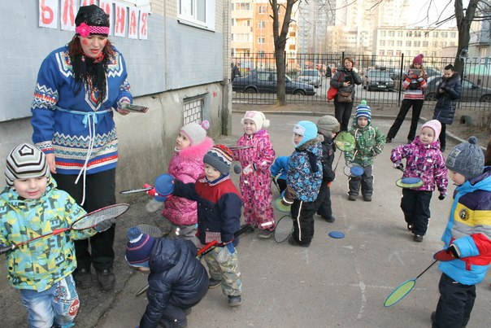

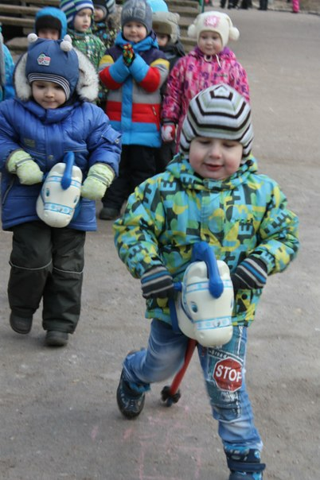 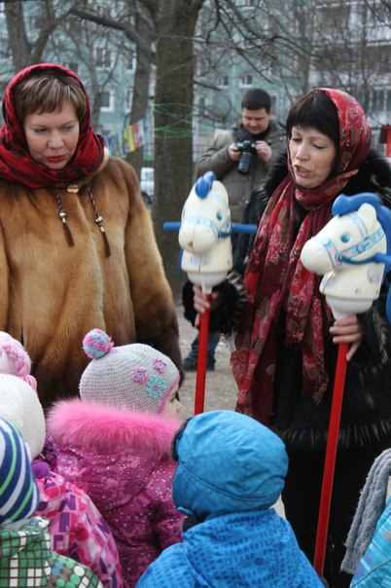

6. **«Филин и птахи»**

Воробей – чик, чирик, грач – грах,

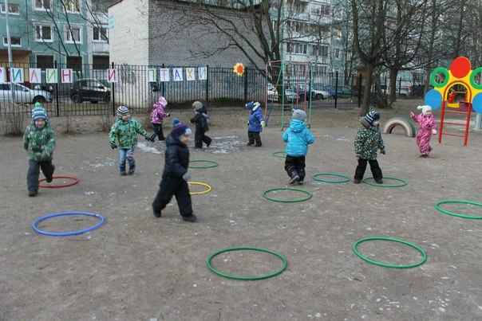 Журавль – курлы, кукушка – ку-ку!

7**. «Ручейки»**

Разливайся, ручей –

Золотой рожок!

Разливайся водой –

Холодной, снеговой

По полям, по болотам,

По лесным колодам,

Ух!

8. **«Золотые ворота»**

Золотые ворота,

Проходите господа,

Первый раз прощается,

Второй раз запрещается,

А на третий раз

Не пропустим вас.

Хлеб, соль, вода –

Закрываем ворота!

***Общий сбор на площадке***

1 ск. Настало время зиму гнать,

Солнце красное призвать

И масленицу провожать!

*Дети и взрослые:*

Солнышко-вёдрышко,

Выгляни, высвети!

Где твои детки? Сидят на запечке,

Лепёшки валяют, тебя поджидают!

2 ск. Масленица, Масленица,

Годовая ты сестрица,

Обманула, провела,

Нагуляться не дала!

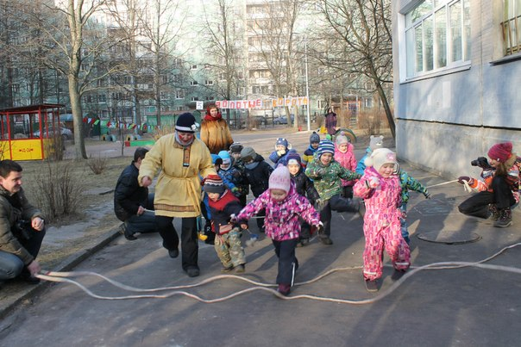 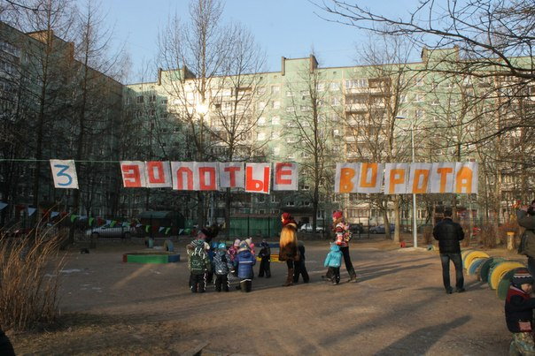

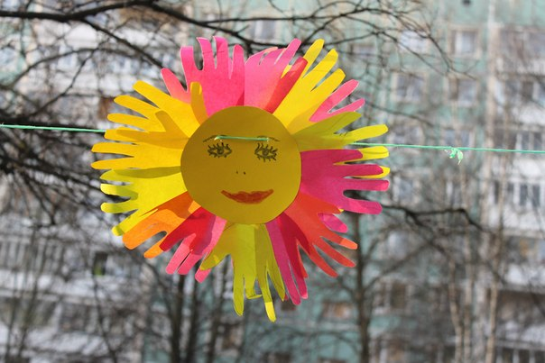

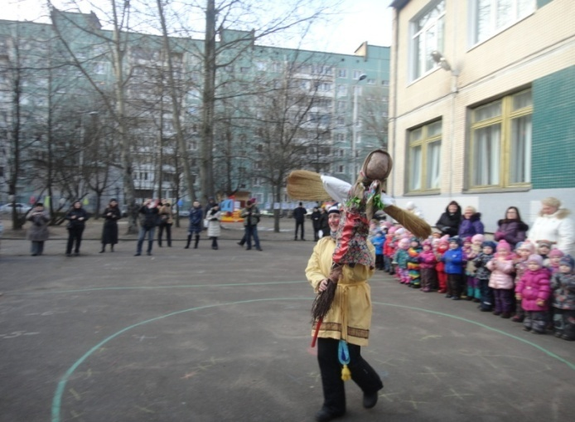

3 ск. Масленица – полизуха!

Полизала сыр и масло,

А сама и погасла!

Масленица, прощай,

На тот год приезжай!

1 ск. *Уносит масленицу*

2 ск. Вот и прогнали мы зиму студёную.

Конец холодам настаёт, время ручьёв весенних наступает, дождей

живородящих да солнышка тёплого.

Поздравляем вас с праздником, народ честной, и благодарность мою

Примите, что помогли зиму победить!

3 ск. Вы давно блинов не ели?

Вы блиночков захотели?

Угощение на славу, а ребятам на забаву

в группах вас ждёт!

